DANANG HOI-AN BANA HILLS 3D2N
ทัวร์ เรียล เรียล...ดานัง ปั้ง ปั้ง ปั้ง มันโคตรคูลลล

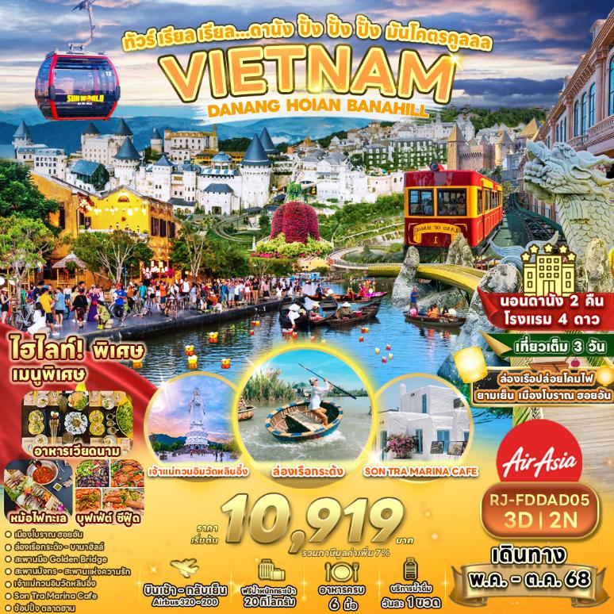



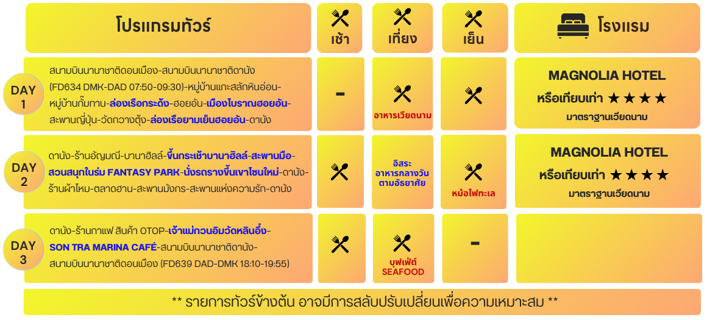

อัตราค่าบริการ
กำหนดการเดินทาง | Ticket PNR | ราคา
กำหนดการเดินทาง | Ticket PNR | ผู้ใหญ่ | เด็กอายุต่ำกว่า 2 ปี | พักเดี่ยว
30 พฤษภาคม–01 มิถุนายน 2568 | EBTRRQ | 13,919 | 4,900.- | 3,900.-
13-15 มิถุนายน 2568 | MGWNHR | 10,919 | 4,900.- | 3,900.-
11-13 กรกฎาคม 2568 | J6W7QS | 13,919 | 4,900.- | 3,900.-
01-03 สิงหาคม 2568 | UB3EGG | 12,919 | 4,900.- | 3,900.-
22-24 สิงหาคม 2568 | U5KBMI | 12,919 | 4,900.- | 3,900.-
12-14 กันยายน 2568 | I8G88Z | 12,919 | 4,900.- | 3,900.-
26-28 กันยายน 2568 | G9FEHW | 12,919 | 4,900.- | 3,900.-
03-05 ตุลาคม 2568 | EE9N3H | 13,919 | 4,900.- | 3,900.-
09-11 ตุลาคม 2568 | HY3LWW | 13,919 | 4,900.- | 3,900.-
17-19 ตุลาคม 2568 | PFI7UX | 13,919 | 4,900.- | 3,900.-
23-25 ตุลาคม 2568 | T64Y2F | 13,919 | 4,900.- | 3,900.-
26-28 ตุลาคม 2568 | JYR9NG | 13,919 | 4,900.- | 3,900.-
31 ตุลาคม – 02 พฤศจิกายน 2568 | L5N4FV | 13,919 | 4,900.- | 3,900.-


สนามบินนานาชาติดอนเมือง-สนามบินนานาชาติดานัง-หมู่บ้านแกะสลักหินอ่อน-หมู่บ้านกั๊มทาน-ล่องเรือกระด้ง-ฮอยอัน-เมืองโบราณฮอยอัน-สะพานญี่ปุ่น-วัดกวางตุ้ง-ล่องเรือยามเย็นฮอยอัน-ดานัง

04.00 น. คณะพร้อมกัน ณ อาคารผู้โดยสารขาออกระหว่างประเทศชั้น 3 ประตู 1 สนามบินนานาชาติดอนเมือง เคาน์เตอร์สายการบิน AIR ASIA (FD) พบเจ้าหน้าที่ของบริษัทฯ คอยให้การต้อนรับและอำนวยความสะดวก

07.25 น. ออกเดินทางสู่ เมืองดานัง โดยสายการบิน AIR ASIA (FD) โดยเที่ยวบินที่ FD634 (07.25-09.05)
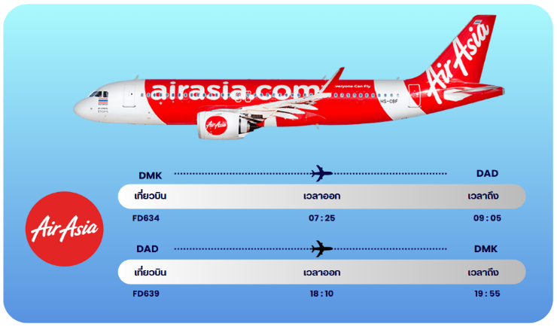
ใช้เวลาในการเดินทางประมาณ 1.40 ชั่วโมง
09.05 น. เดินทางถึง ท่าอากาศยานนานาชาติดานัง ประเทศเวียดนาม (เวลาท้องถิ่นที่เวียดนามเท่ากับประเทศไทย) เมืองดานัง (Danag) เมืองท่าติดทะเลที่มีขนาดใหญ่เป็นอันดับ 4 ของเวียดนาม ตั้งอยู่ระหว่างกรุงฮานอยกับนครโฮจิมินห์ ซึ่งได้ชื่อว่าสวยงาม และเป็น “เมืองทะเลโอบล้อมกอดผืนดิน สายหมอกโอบล้อมกอดผืนฟ้า” ผ่านพิธีการตรวจคนเข้าเมืองและรับสัมภาระเรียบร้อยแล้ว จากนั้นนำท่านเดินทางสู่ เมืองฮอยอัน (Hoi An) องค์การยูเนสโกได้ขึ้นทะเบียนเขตเมืองเก่าฮอยอันให้เป็นมรดกโลก
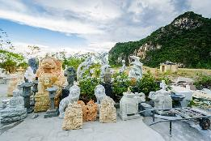
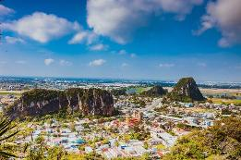
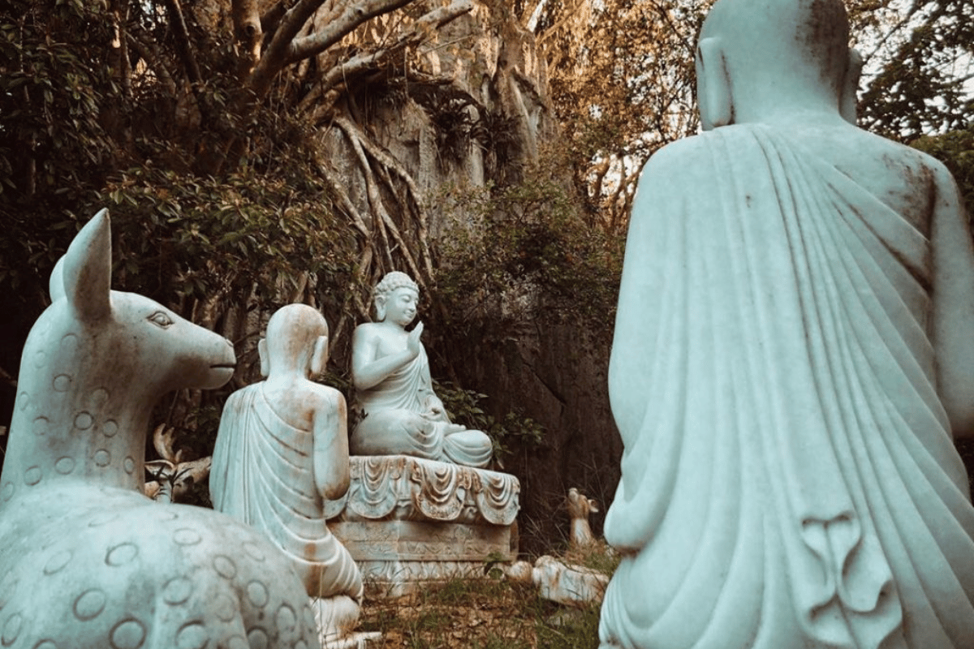
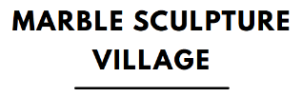
หมู่บ้านแกะสลักหินอ่อน (Marble Sculpture Village) เกือบทุกครอบครัวในหมู่บ้านนี้ทำอาชีพแกะสลักหินอ่อน โดยนำมาจากภูเขาลูกเล็กๆ ในละแวกนั้น เพื่อผลิตเป็นสินค้าจำหน่ายแก่นักท่องเที่ยว อาทิรูปปั้นเทพเจ้า แจกัน โต๊ะ เก้าอี้ หรือแม้กระทั่งเครื่องประดับชิ้นเล็ก ให้ท่านได้เลือกชมและซื้อเป็นของฝากของที่ระลึกได้


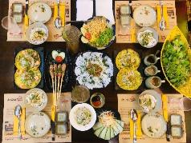
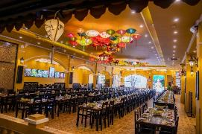
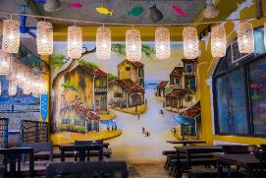
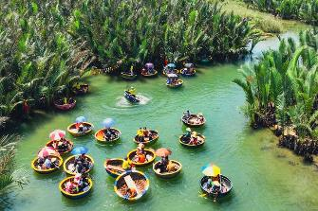
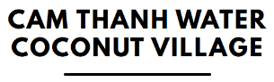

จากนั้นนำท่าน ล่องเรือกระด้ง ที่ หมู่บ้านกั๊มทาน (Cam Thanh Water Coconut Village) เป็นหมู่บ้านเล็ก ๆ ในเมืองฮอยอัน ตั้งอยู่ในสวนมะพร้าวริมแม่น้ำ ให้ท่านได้สนุกสนานเพลิดเพลินกับการ ล่องเรือไปตามสายน้ำ ชมธรรมชาติและวัฒนธรรมท้องถิ่นใช้เวลาประมาณ 40 นาที
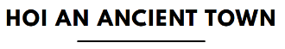
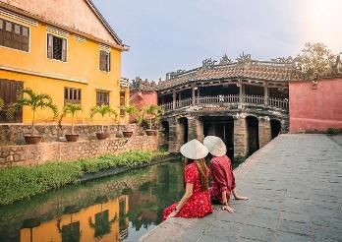
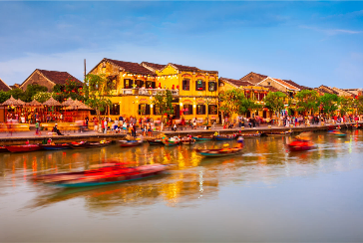
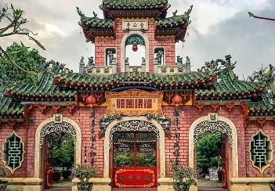
นำท่านชม เมืองมรดกโลกทางวัฒนธรรมฮอยอัน (Hoi An Ancient Town) ชมเมืองเก่าถนนสายวัฒนธรรม “ถนนตรันฝู” สองฝั่งเป็นที่ตั้งของคฤหาสน์โบราณมากมาย ชม วัดกวางตุ้ง (Quang Dong Temple) วัดจีนสร้างขึ้นในปี1885 เป็นที่นิยมสำหรับครอบครัวผู้ที่มีเชื้อสายจีนและนักท่องเที่ยวชาวจีนมากราบไหว้ขอพร ชม บ้านโบราณ (Old House) หลังคาทรงกระดองปูศิลปผสมผสานที่มีอยู่มากมาย ให้ท่านได้เก็บภาพบรรยากาศเก่าๆตามอัธยาศัย ชม สะพานญี่ปุ่น (Japan Bridge) ซึ่งเป็นสะพานเก่าแก่กว่า 400 ปี สัญลักษณ์ของเมืองมรดกโลกฮอยอัน อิสระให้ท่านเดินเล่นเก็บภาพความประทับใจ และความสวยงามของอาคารบ้านเรือนของเมืองโบราณฮอยอัน
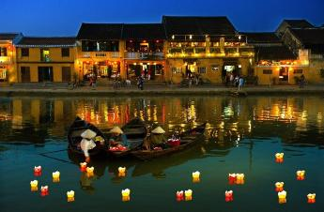

นำท่าน ล่องเรือยามเย็นที่เมืองฮอยอัน (Thu Bon River Cruise) เป็นประสบการณ์ที่ไม่ควรพลาดเมื่อมาเยือนเมืองเก่า การล่องเรือโคมลอยในแม่น้ำ ให้ท่านได้ดื่มด่ำกับบรรยากาศอันเป็นเอกลักษณ์ของเมือง ปล่อยโคมลอยในแม่น้ำและชมเมืองเก่าที่ได้รับการขึ้นทะเบียนเป็นมรดกโลกโดยยูเนสโก สัมผัสทัศนียภาพและกลิ่นอายของฮอยอันในยามค่ำคืน






ดานัง-ร้านอัญมณี-บานาฮิลล์-ขึ้นกระเช้าบานาฮิลล์-สะพานมือ-สวนสนุกในร่ม FANTASY PARK-นั่งรถรางขึ้นเขาโซนใหม่- ดานัง-ร้านผ้าไหม-ตลาดฮาน-สะพานมังกร-สะพานแห่งความรัก-ดานัง



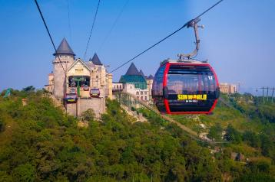
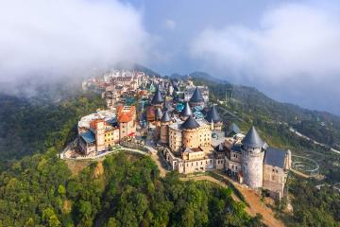

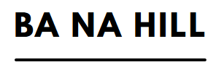
นำท่านแวะชม อัญมณี ให้ท่านเลือกซื้อเลือกชมเครื่องประดับสินค้าของที่ระลึกที่ทำมาจากอัญมณี นำท่านเดินทางต่อสู่ บานาฮิลล์ (Ba Na Hill) เป็นสถานที่ตากอากาศของชาวฝรั่งเศสมาตั้งแต่ในช่วงสมัยสงครามโลกครั้งที่ 1 ได้มีการสร้างบ้านพัก โรงแรมในสไตล์ฝรั่งเศสขึ้นในสมัยที่เป็นอาณานิคม ตั้งแต่ปี ค.ศ. 1919 และหลังจบสงคราม ฝรั่งเศสพ่ายแพ้และกลับประเทศไป ทำให้บานาฮิลล์ถูกทิ้งร้างและกลับมาบูรณะเป็นเมืองท่องเที่ยวอีกครั้งในปี ค.ศ. 2009 นำท่าน นั่งกระเช้าลอยฟ้าที่ยาวที่สุดในโลก ที่มีความยาว 5,801 เมตร ใช้เวลาถึง 50 นาทีในการขึ้นสู่ยอดเขา ซึ่งเป็นสถานที่ตากอากาศที่ดีที่สุดของเวียดนามกลาง

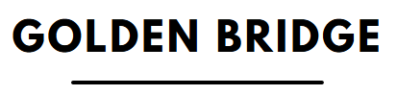
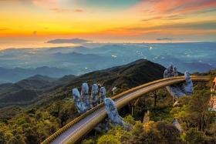
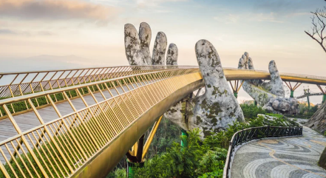
จากนั้นนำท่านชม สะพานทอง (Golden Bridge) หรือเรียกอีกชื่อหนึ่งว่า “สะพานมือ” มีสถาปัตยกรรมที่โดดเด่นเป็นสะพานลอยฟ้าริมหน้าผาที่สวยงามมากที่สุดในโลก ถูกเนรมิตให้ตั้งอยู่ริมหน้าผาบนยอดเขาสูงจากระดับน้ำทะเลราว 1,400 เมตร รวมระยะทางทั้งหมดประมาณ 150 เมตร ตัวสะพานมีสีเหลืองทองสวยงามพร้อมกับมีรูปปั้นมือยักษ์คล้ายกับการยกชูสะพานไว้ ดูสวยอลังการและยังสามารถมองเห็นวิวสวย ๆ เบื้องล่างได้อีกต่างหาก เป็นจุดที่นักท่องเที่ยวนิยมไปถ่ายรูปวิวพาโนรามาของบานาฮิลล์ได้แบบ 360 องศา ตั้งอยู่ในตําแหน่งที่โดดเด่นสวยงาม เป็นอีกจุดท่องเที่ยวหนึ่งที่ได้รับความนิยมเป็นอย่างมาก เรียกได้ว่าเป็นจุดเช็กอินที่ห้ามพลาดของบานาฮิลล์เลยทีเดียว


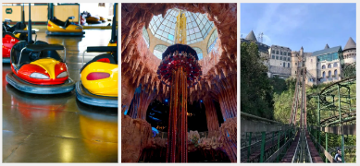

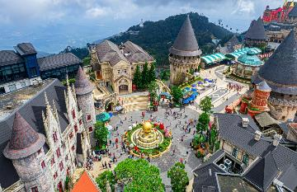

นำทุกท่านได้สัมผัสกับประสบการณ์สุดเหวี่ยงที่ สวนสนุกในร่ม (Fantasy Park) สวนสนุกในร่มที่ใหญ่ที่สุดของเวียดนามอยู่บนเขาบานาฮิลล์ (ราคาทัวร์รวมค่าเครื่องเล่นภายในสวนสนุกทุกเครื่องเล่น ยกเว้นพิพิธภัณฑ์หุ่นขี้ผึ้ง โรงบ่มไวน์ รถไฟเหาะ Alpine Coaster และเครื่องเล่นที่ใช้ระบบหยอดเหรียญ) นำท่าน นั่งรถรางขึ้นเขาโซนใหม่ บนบานาฮิลล์ ได้แก่ Bana Waw และ Luna Castle เป็นโซนที่เปิดใหม่ล่าสุดของบานาฮิลล์ ในโซนเปิดใหม่นี้จะต้องนั่งรถราง Tram ต่อเข้ามายังปราสาท มี 4 ชั้น ในแต่ละชั้นจะมีธีมที่แตกต่างกัน สามารถเดินถ่ายรูปได้ทุกจุด เพราะแต่ละจุดตกแต่งออกมาได้สวยมากๆ
นำท่านแวะชม ร้านผ้าไหม ร้านขายสินค้าพื้นเมือง ซึ่งเป็นสินค้าที่ทำมาจากไหม และสินค้าโอท็อปของเวียดนาม ที่จะให้ท่านได้เลือกเป็นของใช้ของฝาก นำท่านช้อปปิ้งใน ตลาดฮาน แหล่งรวบรวมสินค้ามากมายเป็นที่นิยมทั้งชาวเวียดนามและชาวไทย มีสินค้ามากมายให้ท่านได้เลือกซื้อ อิสระให้ท่านได้เลือกซื้อของฝากและถ่ายภาพตามอัธยาศัย
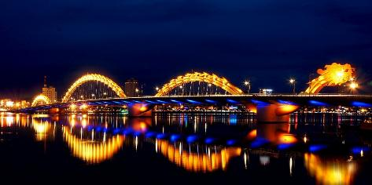
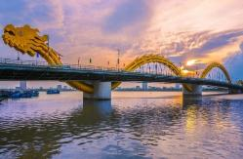



นำท่านเดินทางสู่ ดานัง นำท่านถ่ายรูปกับ สะพานมังกร (Dragon Bridge) ถูกสร้างขึ้นเพื่อเป็นแหล่งท่องเที่ยวอีกแห่งหนึ่งของเมืองดานัง เป็นสัญลักษณ์ของการฟื้นฟูประเทศและเศรษฐกิจ สะพานมังกรมีความยาว 666 เมตร และความกว้าง 37.5 เมตร มีถนน 6 ช่องจราจร โดยได้เปิดใช้งานตั้งแต่ปี 2013 ด้วยสถาปัตยกรรมที่บวกกับเทคโนโลยีสมัยใหม่ ที่ได้รับแรงบันดาลใจจากตำนานของเวียดนามเมื่อกว่าหนึ่งพันปีมาแล้ว
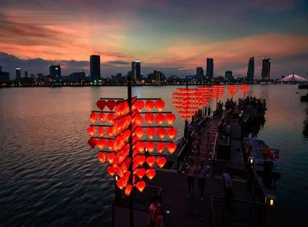
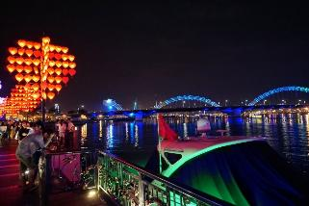



สะพานแห่งความรัก (Love Bridge) ตั้งอยู่ริมแม่น้ำหาน ซึ่งมีความกว้างใกล้เคียงกับแม่น้ำเจ้าพระยา ประดับตกแต่งด้วยเสารูปหัวใจ สามารถมองเห็นวิวของสะพานมังกรแบบเต็มๆ นักท่องเที่ยวสามารถมาเดินเล่นถ่ายรูปถนนเลียบแม่น้ำที่ประดับประดาสวยงามด้วยดวงไฟรูปหัวใจตลอดช่วงค่ำ

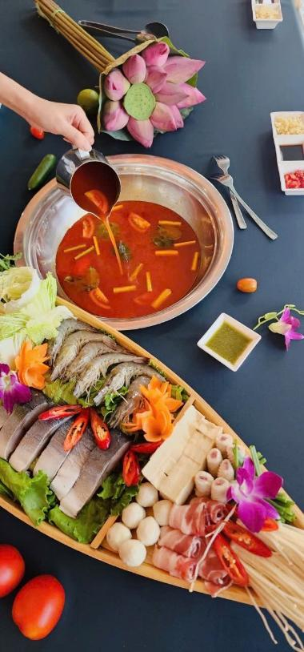


ดานัง-ร้านกาแฟ สินค้า OTOP-เจ้าแม่กวนอิมวัดหลินอึ๋ง-SONTRA MIRANA CAFÉ-สนามบินนานาชาติดานัง-สนามบินนานาชาติดอนเมือง



จากนั้นแวะชม สินค้าOTOP ที่ขึ้นชื่อของเวียดนาม เช่น กาแฟ ชาฮ่องเต้ เหล้ายาดองฮ่องเต้ ขนมพื้นเมืองต่าง ๆ สามารถซื้อเป็นของฝากให้เพื่อนฝูงหรือคนที่รู้จักได้เป็นอย่างดี



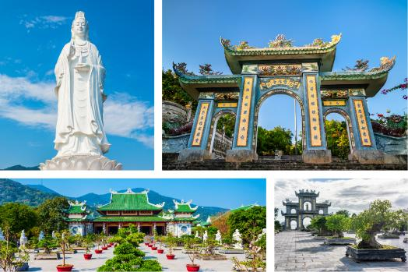

นำท่านเดินทางสู่ วัดหลินอึ๋ง (Linh Ung Pagoda) วัดที่ใหญ่ที่สุดของเมืองดานัง ไฮไลท์ของวัดนี้เป็นที่ประดิษฐานเจ้าแม่กวนอิมองค์ใหญ่สีขาว ยืนหันหน้าออกไปทางทะเล และหันหลังให้ภูเขาคอยปกป้องคุ้มครอง วัดนี้เป็นสถานที่ศักดิ์สิทธิ์ที่ชาวบ้านนิยมไปกราบไหว้ขอพรช่วยปกปักรักษา จากจุดวัดหลินอึ๋งสามารถมองเห็นตัวเมืองดานังได้อย่างชัดเจน วัดหลินอี๋งจึงเป็นจุดชมวิวที่สวยงามอีกแห่งหนึ่งของเมืองดานัง
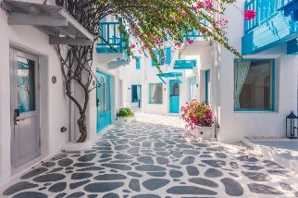
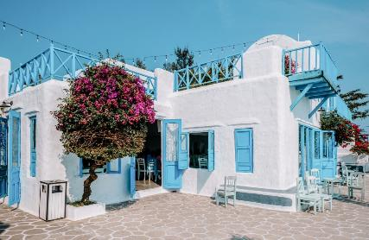


นำท่านเดินทางสู่ SON TRA MARINA CAFÉ คาเฟ่และร้านอาหารสีขาวสลับฟ้าติดริมทะเล บรรยากาศภายในมีความเรียบง่ายแต่หรูหรา มีที่นั่งทั้งโซนในร่มและโซนกลางแจ้งที่สามารถรับลมทะเลได้อย่างเต็มที่พร้อมกับวิวท่าเรือที่มีเรือยอร์ชเป็นฉากหลัง ทำให้เหมาะสำหรับการถ่ายรูปเป็นอย่างมาก เครื่องดื่มและอาหารที่เป็นซิกเนเจอร์ของร้าน คือ กาแฟมะพร้าว กาแฟเกลือ ชาผลไม้ต่าง ๆ ให้ท่านอิสระเลือกซื้อเครื่องดื่มและเพลิดเพลินกับบรรยากาศสุดฟิน อิสระให้ถ่ายภาพตามอัธยาศัย พร้อมเพลิดเพลินกับวิวได้อย่างเต็มที่ (ราคาทัวร์ไม่รวมค่าอาหารและเครื่องดื่ม)



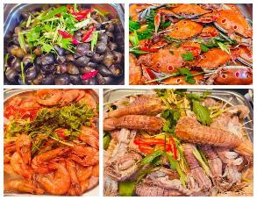
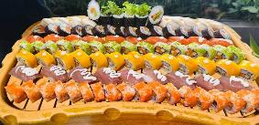
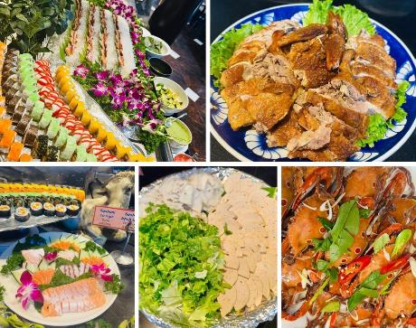

ได้เวลาอันสมควร นำท่านเดินทางกลับสู่สนามบินนานาชาติดานัง เพื่อเดินทางกลับสู่ประเทศไทย
18.10 น. เดินทางกลับสู่กรุงเทพฯ โดยสายการบิน AIR ASIA (FD) เที่ยวบินที่ FD639 (18.10-19.55)
ใช้เวลาในการเดินทางประมาณ 1.45 ชั่วโมง
19.55 น. คณะเดินทางถึง สนามบินนานาชาติดอนเมือง กรุงเทพฯ
โดยสวัสดิภาพ และความประทับใจ…..
☻☻☻☻☻☻☻☻☻☻☻☻☻☻☻☻
สำหรับลูกค้าท่านที่ไม่ต้องการใช้ตั๋วเครื่องบิน (JOIN LAND)
หักออกจากราคาทัวร์ 3,000.- / ท่าน



